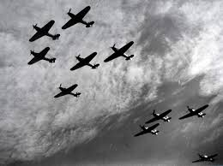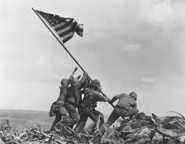

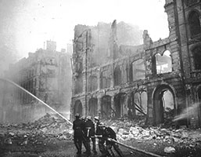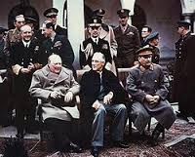

Uppsatsinstruktioner Andra världskriget

Ni ska nu skriva uppsats i historia med ett valfritt ämne som på något sätt berör andra världskriget. Fundera på hur uppsatsen bäst fungerar ihop med kursmålen och de kunskapskrav ni har kvar att visa, ett exempel är att studera historiebruk inom populärkultur eller samtida nyhetsbevakning.
En formaliamall att följa finns uppladdad på min hemsida. Tänk på att det viktigaste är att ni gör saker konsekvent, dvs på samma sätt genom hela uppsatsen! Exempelvis källhänvisar på samma sätt.
På lektionerna kommer det att bjudas på kortare föreläsningar för att ni ska få en övergripande bild av kriget mm. De teman som kommer att gås igenom är:
• Kriget från 1939-1942
• Kriget från 1942-1945
• Sverige under kriget
• Antisemitism och rasbiologi

Viktiga datum:
• 27/3 - Inlämning av uppsatsämne, frågeställning och metod
• v16 - Huvuddelen av uppsatsen ska vara klar och lämnas in så att ni kan få kommentarer och förbättringsförslag (kamratbedömning).
• v18 - Inlämning. OBS om uppsatsen ska hinna rättas innan betygssättningen måste den komma in i tid.

